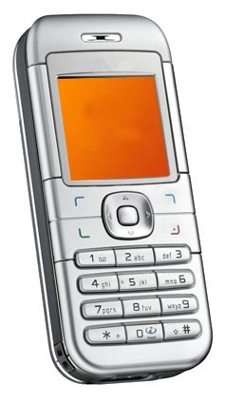
Vols estar informat del que passa al poble?

Ara ho tens més fàcil que mai. L’Ajuntament de Petra t’ofereix la possibilitat de rebre informació actualitzada del que passa al poble a través de missatges al teu mòbil, per correu electrònic o visitant la web de l’Ajuntament.

Vols saber-ho tot d’exposicions, conferències,
cursos, actes esportius i culturals, festes, concerts, obres de teatre?

Anima’t! Inscriu-te ja si vols rebre
la informació via SMS al mòbil o via correu electrònic:

Nom i llinatges: ..........................................................................................
Data de naixement:...................... Adreça:.................................................
.........................................................................

Indica quin tipus d’informació vols rebre:

Activitats culturals
Activitats esportives
Cursos
Activitats per infants

Via per la qual la vols rebre la informació:

SMS: núm. telèfon mòbil .......................................................
Correu electrònic………………………………………

www.ajpetra.net

